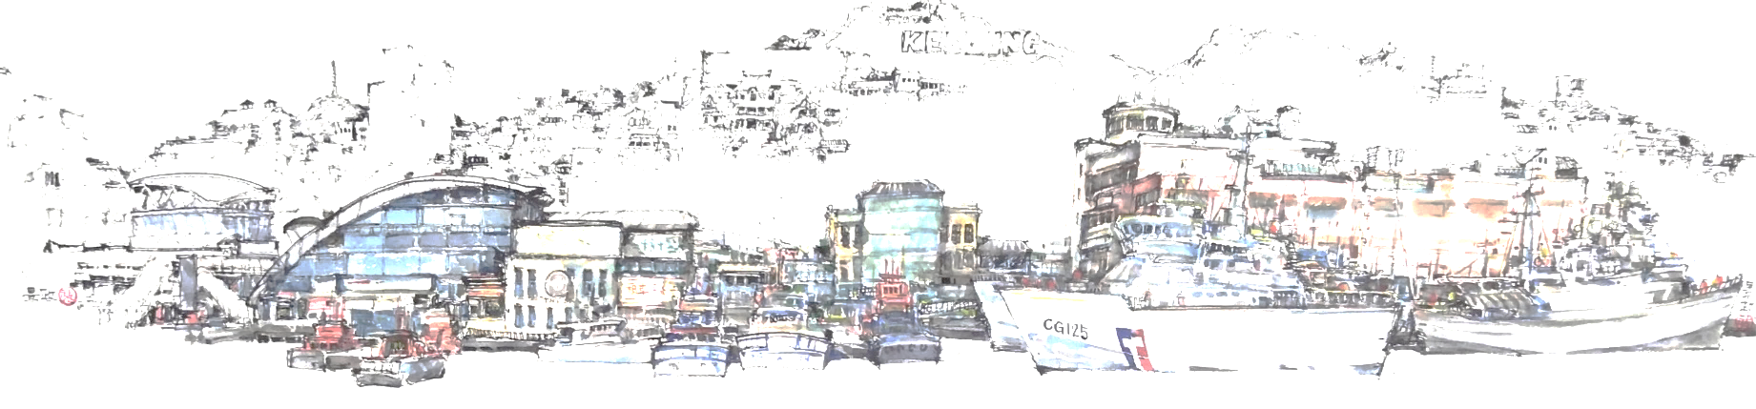
畫作/黃景政 老師

基隆市政府108年度婦女自我成長團體
港都女子力 傾聽自己最有力 報名表

姓 名 |  |  | 出生日期 |  | 年 月 日
 |  |  | 膳 食 |  | □葷 □素
國 籍 | □本國籍非原住民 □本國籍原住民(________族)  □本國籍新住民(原國籍________國) □外國籍(_______國)
聯絡資料  （請務必填寫） | 電話：(O) ____________ 行動電話：____________  E-mail：  居住行政區：__________
您是如何得知  活動資訊？ | □公文 □團體轉發 □朋友告知 □網路  □其他：____________
6歲以下托育小朋友基本資料  (無則免填) | 姓名 |  |  | 出生日期 |  | 年 月 日
 | 性別 | □男 □女 |  | 註：請自備小朋友用品
6歲以下托育小朋友基本資料  (無則免填) | 姓名 |  |  | 出生日期 |  | 年 月 日
 | 性別 | □男 □女 |  | 註：請自備小朋友用品
備註 | 6歲以下托育小朋友超過三人基本資料或其他需求: 報名網址
為落實節能減碳政策，請參與活動者自備環保杯、筷。
承辦人：高玉姍社工員 基隆市政府社會處(婦幼及救助科) 傳真：02-2427-2620
電話：02-2420-1122*2203-5 信箱：yuishan13@mail.klcg.gov.tw

